Datum: 10-02-2017
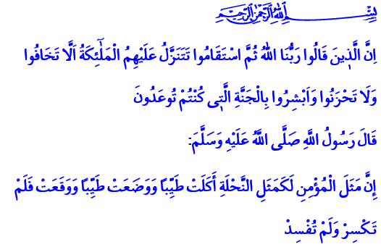

DE JEUGD

Beste broeders!
De Qurʾān vermeldt het volgende: “Degenen die zeggen: ‘Onze Heer is Allah’, en dan vastberaden doorzetten in de juiste richting, op hen dalen engelen neer, die dan zeggen: ‘Wees niet bang en wees niet bedroefd, verheugen jullie je over het aan jullie beloofde Paradijs!’”

De levensfase van jongeren is een gunst van Allah en vormt de allerbelangrijkste periode uit iemands leven. Het is een periode waarin jongeren veel uitdagingen hebben, bepaalde moeilijkheden dienen te overwinnen en waarin ze met hun islamitische verplichtingen het meest productief kunnen zijn.

Beste jongeren!
Kom, laten we onze tijd en energie goed benutten. De tijd tikt door. Op een dag word jij ook bejaard. Start nu met het aanbidden van Allah. Hiermee bereik je hoogwaardige positie, want de Profeet zei eens: “Allah de Verhevene houdt, onder de mensen, het meest van de jongere die het kwade verlaat en zich richt op het goede.” Onze Profeet zei ook: “Profiteer van vijf zaken voordat er vijf andere verschijnen: je leven voor je dood, je gezondheid voor je ziekte, je vrije tijd voor je zware werk, je jeugd voor je ouderdom en je rijkdom voor je armoede.”

Vertaling: drs. Ahmed Bulut
Islamitische Stichting Nederland

Fuṣṣilat, 41: 30.
Ramūz al-Aḥādīth.
Al-Bukhārī; Al-Tirmidhī.

